Муниципальное бюджетное дошкольное образовательное учреждение " Детский сад "Алёнушка"
_______________________________________________________
629640, ЯНАО, с. Мужи, Шурышкарский район, ул. Советская, дом 21

ПРОЕКТ
«Детско – родительский клуб «Светлячок»

воспитатель Стрюкова Н.К
воспитатель Петрачук А.В.

с. Мужи, 2023г.

Паспорт проекта

Структура | Содержание
Тема | «Детско – родительский клуб «Светлячок»
Краткое описание | Педагогический проект
Руководители проекта | Воспитатели – Стрюкова Н.К., Петрачук А.В.
Исполнитель проекта | МБДОУ «Детский сад «Алёнушка» направлен
Юридический адрес исполнителя проекта | 629640, ЯНАО, Шурышкарский район, с. Мужи, ул.Советская, д 21,
Цель проекта | Создание условий для укрепления взаимоотношений между родителями, детьми и воспитателями, объединение их в одну команду. Распространение положительного опыта семейного воспитания, повышение компетентности родителей в вопросах развития детей дошкольного возраста.
Задачи проекта | 1. Установить доверительные отношения между семьей и ДОУ и приобщить родителей к участию в жизни группы и детского сада.  2. Проведение мероприятий, направленных на укрепление взаимоотношений между родителями и детьми, таких как игры, конкурсы и мастер-классы.  3. Распространить положительный опыт семейного воспитания и обобщать лучший опыт, традиции и ценности семейного воспитания.  4. Повысить педагогическую и правовую культуру родителей для усиления их ответственности и формирования сознательного отношения к воспитанию и развитию детей.  5. Организация мероприятий, направленных на развитие творческих способностей детей.
Участники проекта | Дети младшего дошкольного возраста 2-3 года, родители обучающихся, воспитатели, специалисты.
Тип проекта | Длительность: долгосрочный  Срок реализации проекта: 2023-2024гг  Тип проекта: творческий, познавательный, детско-педагогический, информационно-практико-ориентированный, социально-коммуникативный.
Ожидаемые результаты | 1. Взаимодействие и сотрудничество между родителями и педагогами детского сада.  2. Улучшение знаний и навыков родителей в области раннего развития и воспитания детей.  3. Создание дружеской атмосферы в детском саду, где каждый член сотрудничает, поддерживает и взаимодействует с другими.  5.4. Укрепление семейных ценностей и родительской роли через обмен опытом.
Исполнители основных мероприятий | Воспитатели: Стрюкова Н.К., Петрачук А.В.
Целевая аудитория | Дети младшего дошкольного возраста.  Родители воспитанников ДОУ.  Воспитатели ДОУ. Специалисты.

Пояснительная записка

Актуальность.
В современном обществе активное участие родителей в воспитании и развитии детей становится все более значимым. Детство - это созревание, систематическое развитие и воспитание. Чтобы обеспечить полноценное развитие детей, необходимо создать благоприятные условия, включающие поддержку родителей и обмен опытом. В связи с этим, предлагается создание детско-родительского клуба в детском саду.
По мнению ученых, семья является одной из величайших ценностей, созданных человечеством за всю историю своего существования. Современная наука солидарна в признании приоритета семейного воспитания. Однако, семейное воспитание не обеспечивает всей полноты условий для гармоничного и разностороннего развития личности современного ребёнка. Показатель возрастает, если это дополняется системой дошкольных учреждений, при условии сотрудничества и взаимодействия. Чем доступнее, понятнее друг для друга становятся педагог и родители, тем меньше настороженности, напряженности в их отношениях, связанных в первую очередь, с ощущением неизвестности.
Всё это доказывает особую значимость и актуальность разработки программы детско - родительского клуба «Светлячок».
Родительский клуб строится на следующих принципах:
Принцип открытости и доверия – предоставление каждому родителю возможности знать и видеть, как развиваются и живут дети в детском саду;
Принцип взаимодействия – согласованное установление взаимосвязи семьи и детского сада таким образом, чтобы действия одного партнера обязательно сопровождались соответствующими действиями другого.
Принцип развития и сотрудничества - включение родителей в развивающее педагогическое пространство как равноправных субъектов (наряду с воспитателями и специалистами).
Принцип комплексности – установление внутреннего единства, гармонии всех форм взаимодействия работы с родителями.
Принцип воздействия на семью через ребенка – если жизнь в группе эмоционально насыщена, комфортна, содержательна, то ребенок обязательно поделится впечатлениями с родителями.
Модель организации работы родительского клуба:
Основные мероприятия проводятся 1 раза в месяц.

Новизна данного проекта заключается в том, что он предлагает инновационную форму взаимодействия и обучения для детей, их родителей и ДОУ. Данный клуб создает атмосферу сотрудничества и взаимопонимания между родителями и детьми.
В проекте используется современные подходы и методики взаимодействия, которые базируются на последних научных исследованиях в области развития и воспитания детей. Вместо традиционных родительских собраний и консультаций, проект предлагает совместные мероприятия и занятия для родителей и детей, что способствует укреплению семейных связей и развитию взаимодействия между поколениями. В рамках проекта проводятся мероприятия, направленные на формирование у детей и родителей уважения к культурному наследию и традициям. Также проводятся мастер-классы и занятия, направленные на развитие творческих способностей детей и родителей. Это способствует формированию творческой личности и повышению уровня общей культуры.
"Детско-родительский клуб" предполагает активное участие родителей в образовательном процессе, что способствует повышению качества образования и формированию партнерских отношений между семьей и детским садом.

Цель проекта:
Создание условий для укрепления взаимоотношений между родителями, детьми и воспитателями, объединение их в одну команду. Распространение положительного опыта семейного воспитания, повышение компетентности родителей в вопросах развития детей дошкольного возраста.

Задачи проекта:
1. Установить доверительные отношения между семьей и ДОУ и приобщить родителей к участию в жизни группы и детского сада.
2. Проведение мероприятий, направленных на укрепление взаимоотношений между родителями и детьми, таких как игры, конкурсы и мастер-классы.
3. Распространить положительный опыт семейного воспитания и обобщать лучший опыт, традиции и ценности семейного воспитания.
4. Повысить педагогическую и правовую культуру родителей для усиления их ответственности и формирования сознательного отношения к воспитанию и развитию детей.
5. Организация мероприятий, направленных на развитие творческих способностей детей.
Предполагаемый результат:
1. Взаимодействие и сотрудничество между родителями и педагогами детского сада.
2. Улучшение знаний и навыков родителей в области раннего развития и воспитания детей.
3. Создание дружеской атмосферы в детском саду, где каждый член сотрудничает, поддерживает и взаимодействует с другими.
4. Укрепление семейных ценностей и родительской роли через обмен опытом.

Нормативно- правовая база проекта:
- Конвенция о правах ребенка (1989г.)
- Всеобщая декларация прав человека (1948г.)
- Федеральный закон «Об образовании в Российской Федерации» от 29 декабря 2012г.

Кадровое обеспечение проекта:
Заведующий МБДОУ
Воспитатели группы
Логопед
Старший воспитатель

Содержание проекта
Наименование мероприятия | Краткое описание, содержание мероприятия | Исполнители | Срок проведения
1.Обсуждение и принятие проекта «Детско-родительский клуб «Светлячок» | Рассмотрение актуальности проекта | Воспитетели: Стрюкова Н.К.  Петрачук А.В. | 18.09.2023 г.
2.Формирование нормативно-правовой базы МБДОУ. | Составление плана работы проекта «Детско-родительский клуб «Светлячок» | Воспитатели: Стрюкова Н.К.,  Петрачук А.В. | 18.09.2023-26.09.2023 гг.
3.Проведение общего родительского собрания посвященного вопросам создания детско- родительского клуба. | Выявление уровня компетентности родителей по вопросам раннего развития детей | Заведующий МБДОУ «Детский сад «Алёнушка» Гавричкова Л.В., старший воспитатель Лаптандер Т.А., воспитатель Стрюкова Н.К., Петрачук А.В. | 30.09.2022
4. Использование ИКТ в реализации проекта | Создание презентаций для знакомства родителей с особенностями раннего развития детей . | Воспитатели: Стрюкова Н.К.  Петрачук А.В. | 10.10-26.12.2022 г.
5. План реализации проекта | Разработка перспективного планирования мероприятий. Привлечение к сотрудничеству специалистов, воспитателей, родителей, обучающихся. | Ст. воспитатель Лаптандер Т.А., воспитатели: Стрюкова Н.К.  Петрачук А.В. | 3.10-6.10.2022 г.
6. Педагогический час для воспитателей «Детско - родительский клуб, как одна из самых эффективных форм работы с родителями». | Разработка плана работы для педагогического часа | Воспитатели: Стрюкова Н.К.,  Петрачук А.В.  ст. воспитатель Лаптандер Т.А. | 14.10.2023 г.
7. Консультации за круглым столом. | Беседа с воспитателями ДОУ | Воспитатели:  Стрюкова Н.К., Петрачук А.В. | 05.10.2023 г.
8. Мастер-класс «Дорожки здоровья» | Обучить родителей изготовлению дорожек здоровья для профилактики плоскостопия. | Воспитатели группы | 15.10.2023 г.
9. Консультация для родителей | Наглядно-текстовая информация в родительский уголок «Дорожки здоровья» | Воспитатель Стрюкова Н.К.,  Петрачук А.В. | 16.10.2023 г.
10. Целевая игра с детьми «Ходьба по дорожкам здоровья». | Сохранение и укрепление здоровья детей, формирование привычки к здоровому образу жизни. | Воспитатели: Стрюкова Н.К.,  Петрачук А.В. | 20.10.2023 г.
11. Досуг «День матери» | Создание праздничной атмосферы, сплочение детских и родительских отношений. | Воспитатели: Стрюкова Н.К.,  Петрачук А.В. | 23.11.2023 г.
12. Создание фотовыставки «Наши мамы самые красивые» | Сбор фотографий для выставки. | Воспитатели, родители | 20.11.2023 г.
13. Акция «Засветись»:  Мастер- класс «Заметный пешеход» по изготовлению световозвращателя своими руками.  Встреча с инспектором ГИБДД. | Привлечь внимание родителей к безопасности детей. Повышение культуры родителей- участников дорожного движения к сотрудничеству по профилактике детского дорожно- транспортного травматизма. | Воспитатели: Стрюкова Н.К.,  Петрачук А.В., родители. | 10.12.2023 г.
14. Наполнение уголка безопасности буклетами по профилактике детского дорожно- транспортного травматизма. | Привлечь внимание родителей к безопасности детей. | Воспитатели:  Стрюкова Н.К.,  Петрачук А.В. | 11.12.2023 г.
15. Круглый стол «Речевое развитие детей раннего возраста» | Изучить основные методы и приемы работы по речевому развитию. | Логопед  Куликова С.В.,  Воспитатели:  Стрюкова Н.К.,  Петрачук А.В. | 26.01.2024 г.
16.Патриотическая акция  «Посылка солдату» | Сбор теплой одежды, предметов первой необходимости для участников СВО. Поднятие духа и эмоциональная поддержка солдат. | Воспитатели, родители. | 20.02.2024 г.
17. Выставка (или семейная гостиная)  «День семьи» | Создание герба семьи (символики), генеалогическое древо. | Родители. | 20.03.2024 г.
18. Акция «Кормушки для птиц». | Создание кормушек для птиц своими руками из подручных материалов. | Родители | 15.04.2024 г.
19. Парад военной техники. | Изготовление военной техники. Демонстрация военной техники. | Воспитатели, родители. | 5..05.2024 г.

Оценка эффективности реализации проекта

№ п/п | Критерии | Показатели оценки результативности
1. | Актуальность и значимость | Цель проекта соответствует ФГОС ДО, ФОП
2. | Рентабельность | Проект не требует больших затрат
3. | Эффективность | Формируется при анализе диагностических данных, мониторинга, анкетирования.
4. | Вариативность | Можно использовать в других дошкольных учреждениях
5. | Оригинальность | Открытые возможности для мам и пап задавать интересующие вопросы и получать на них ответы, оказание помощи в решении воспитательных и обучающих задач.
6. | Достижение детьми планируемых результатов | Увеличение количества детей с высоким уровнем развития.
7. | Результативность работы педагогов | Увеличение количества педагогов эффективно использующих проектную деятельность на 40%.
8. | Изменения формы и способа взаимодействия ДОУ с семьей и социумом. | Увеличение числа родителей осознанно участвующих в образовательно- воспитательном процессе, в рамках проекта через совместные мероприятия как: мастер- классы, круглые столы, собрания, встречи.

Выводы по проекту:
Важно помнить, что семья является основой для воспитания и формирования будущего поколения, и поэтому поддержка и взаимодействие с родителями имеют ключевое значение. Одной из новых форм в системе работы семьи и дошкольного учреждения в современном образовательном процессе можно считать организацию клубной деятельности. Особенность данной формы работы заключается в том, что в ходе совместного общения родители учатся эффективному взаимодействию с ребенком, используя наиболее значимые для данного возраста формы и способы деятельности. Создание детско-родительского клуба в детском саду предоставит возможность родителям получить информацию, поддержку и обмен опытом друг с другом. Это будет способствовать общему развитию детей и их успешной адаптации в обществе.
Детско - родительский клуб – особая форма взаимодействия между участниками, предполагающая взаимный обмен опытом, знаниями по проблемам развития и воспитания детей, способствующая углублению понимания и изменению некоторых жизненных представлений участников.
Показателем результативности реализации данного проекта можно считать востребованность предлагаемой деятельности, заинтересованность и включенность участников в происходящий процесс и их удовлетворенность, применение полученных знаний и опыта вне занятий клуба, улучшение детско-родительских отношений, повышение социального статуса семьи и ее социальной значимости в воспитании подрастающего поколения.

Библиография проекта.
1.Березина В.А, Виноградова Л.И. Волжина О.И. Педагогическое сопровождение семейного воспитания: Программы родительского всеобуча. С.-Пб.: Каро, 2005.
2. Михайлова-Свирская Л.В.Работа с родителями. - М.; Просвещение,2015.
3. Крылова Н.И. Здоровьесберегающее пространство в ДОУ. Проектирование, тренинги, занятия. Методическое пособие /Н.И. Крылова. – Волгоград: издательство «Учитель», 2009 г.
4. Михайленко И.Я., Короткова Н.А. Организация сюжетной игры в детском саду. Пособие для воспитателей, Москва 2001 г.
5. Интернет ресурсы.
6. Е.Н.Степанов, Л.М.Лузина. Педагогу о современных подходах и концепциях в воспитании. М., 2002г.
7. Петрущенко Н.А., Зенченко Н.Е. Детский сад и семья – взаимодействие и сотрудничество. // Воспитатель ДОУ. 2009, № 9.

Приложение 1.
Мастер-класс «Дорожки здоровья»
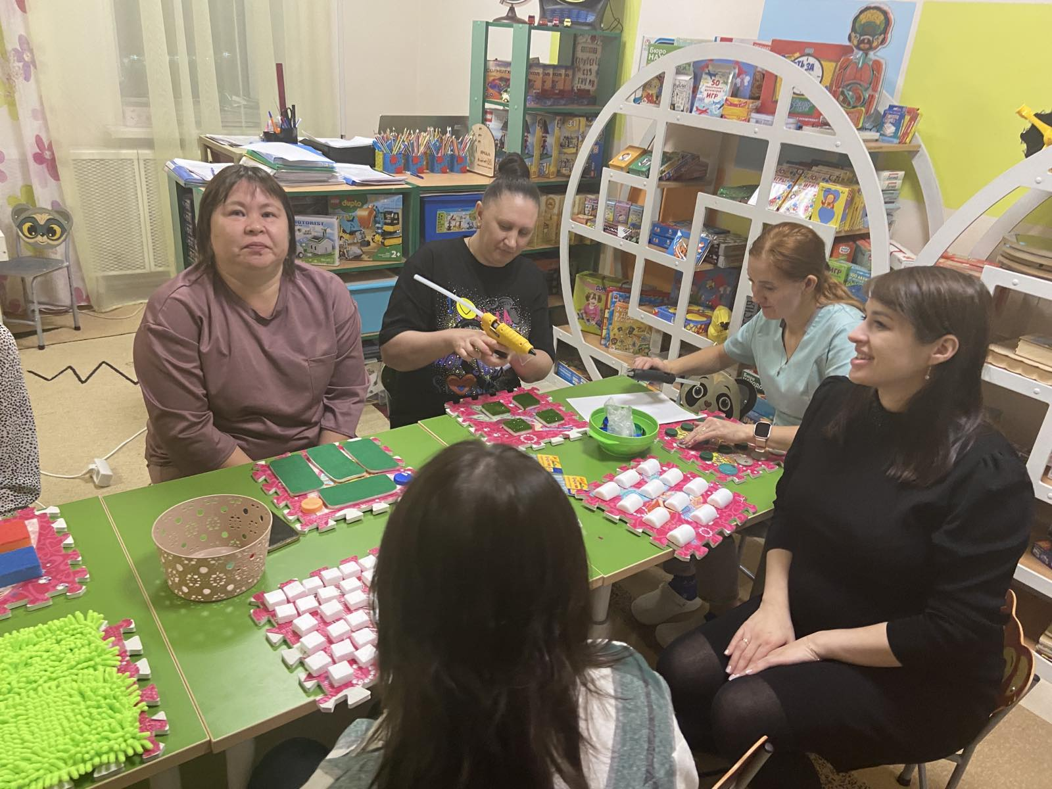

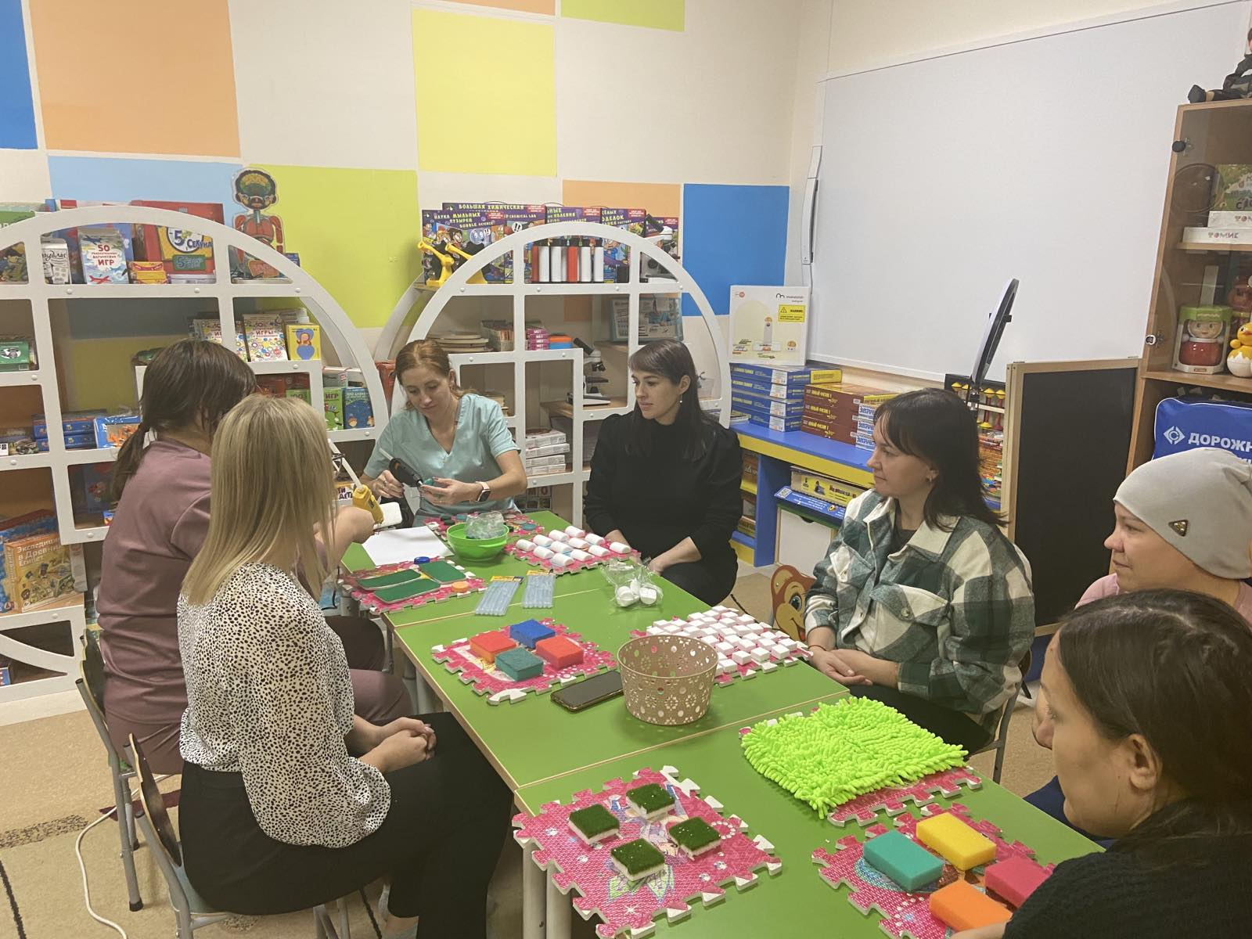
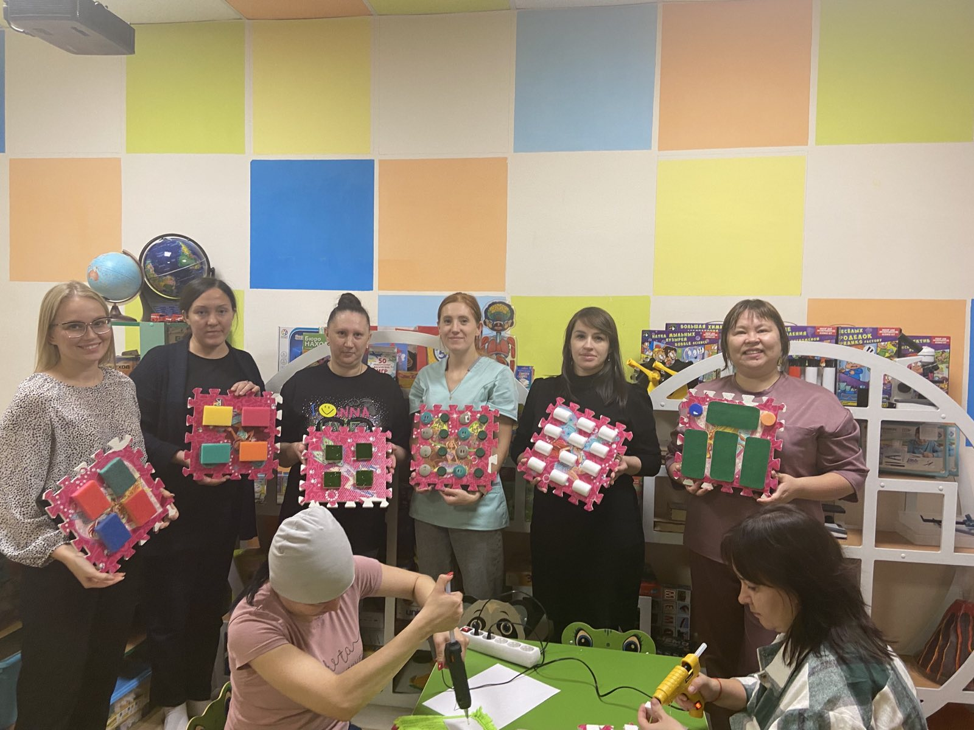

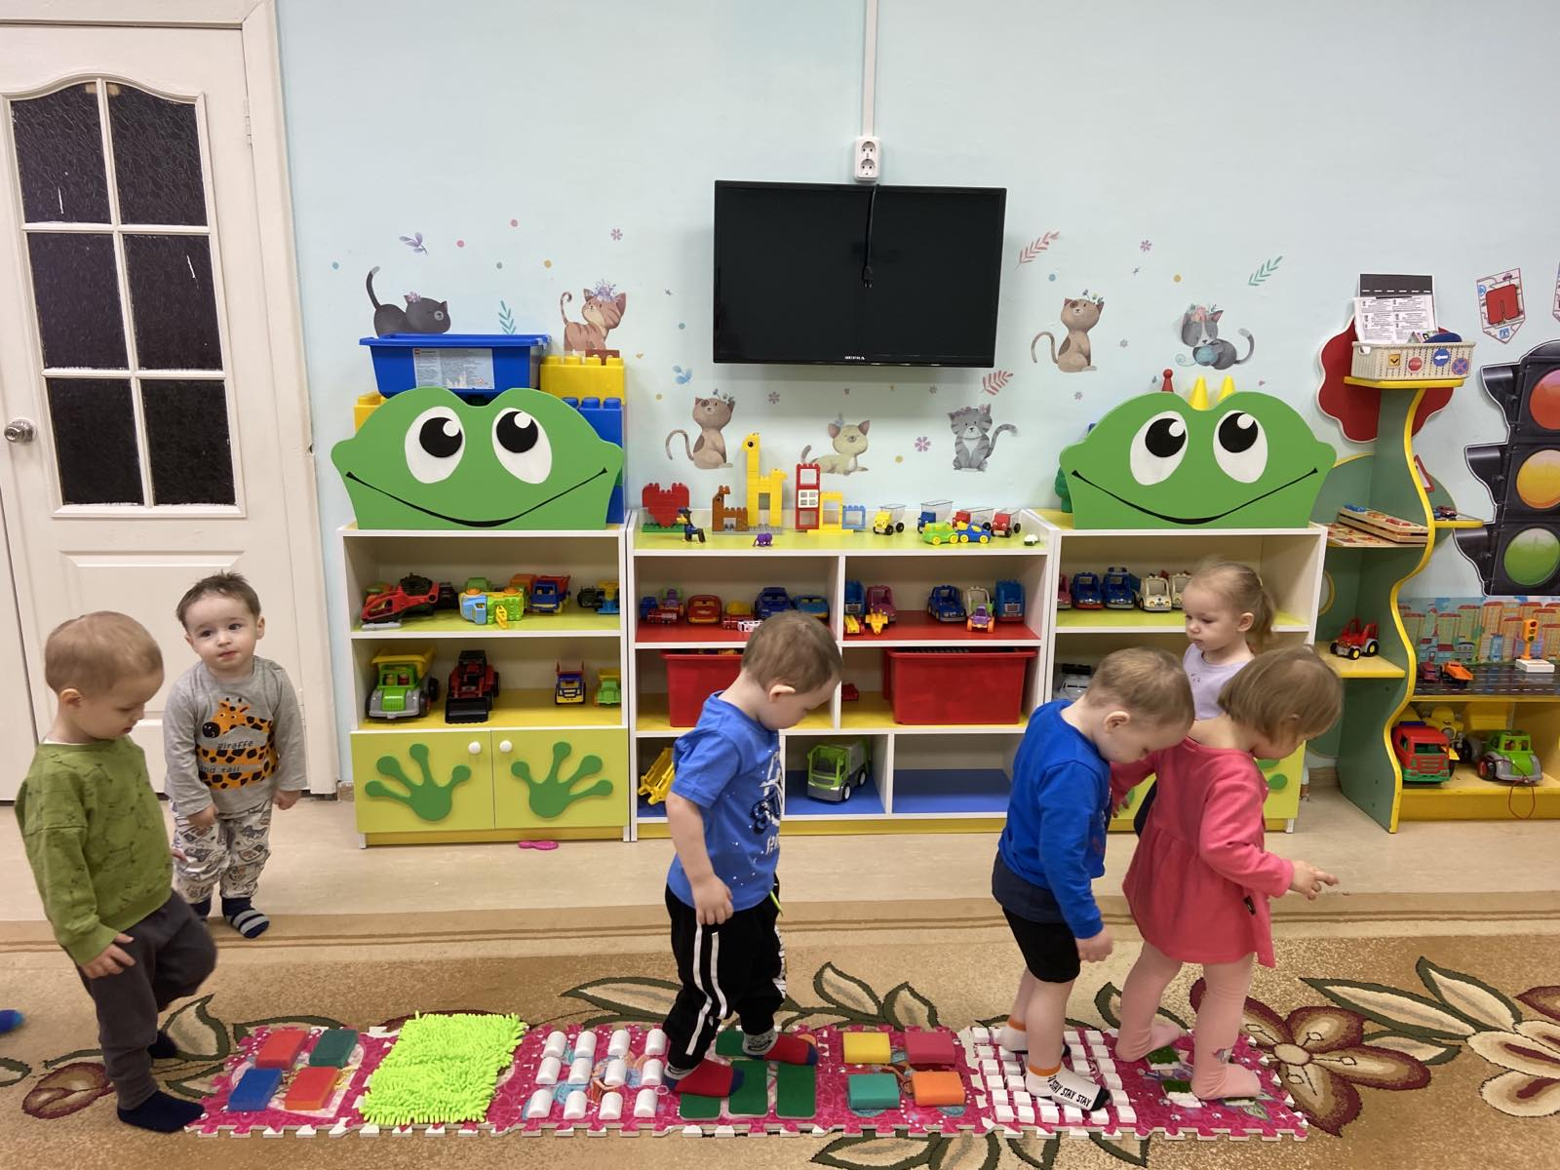

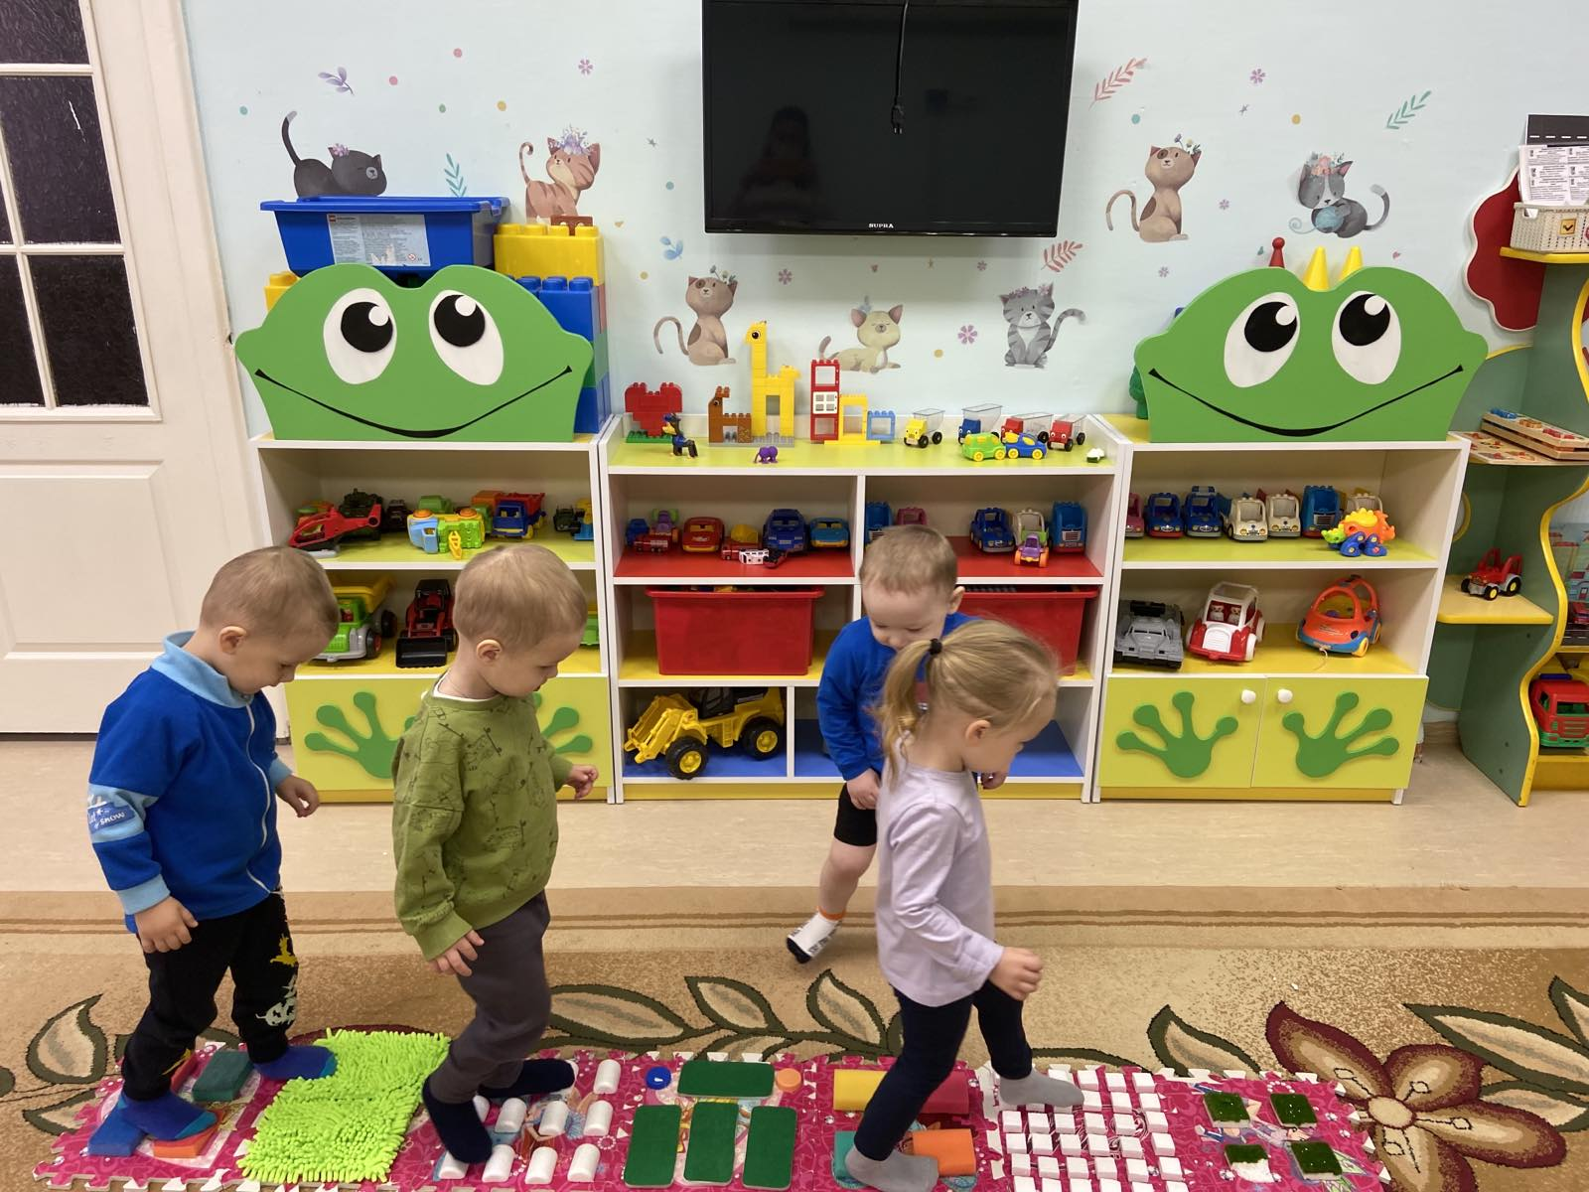

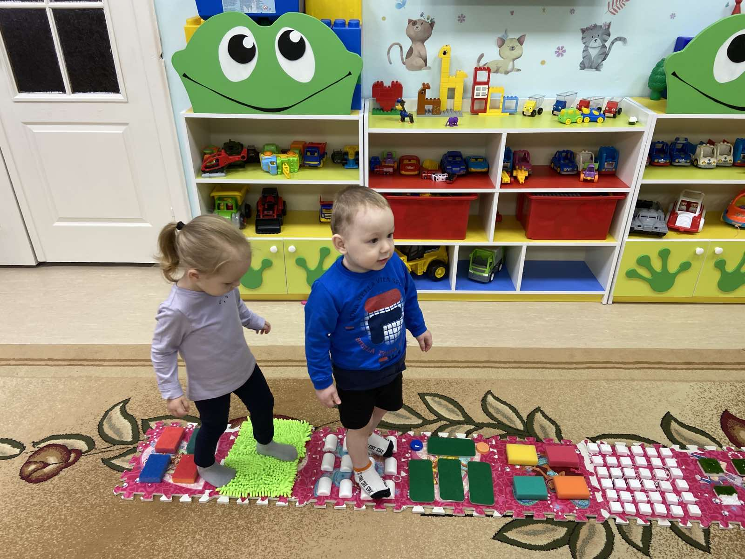

Досуг «День матери»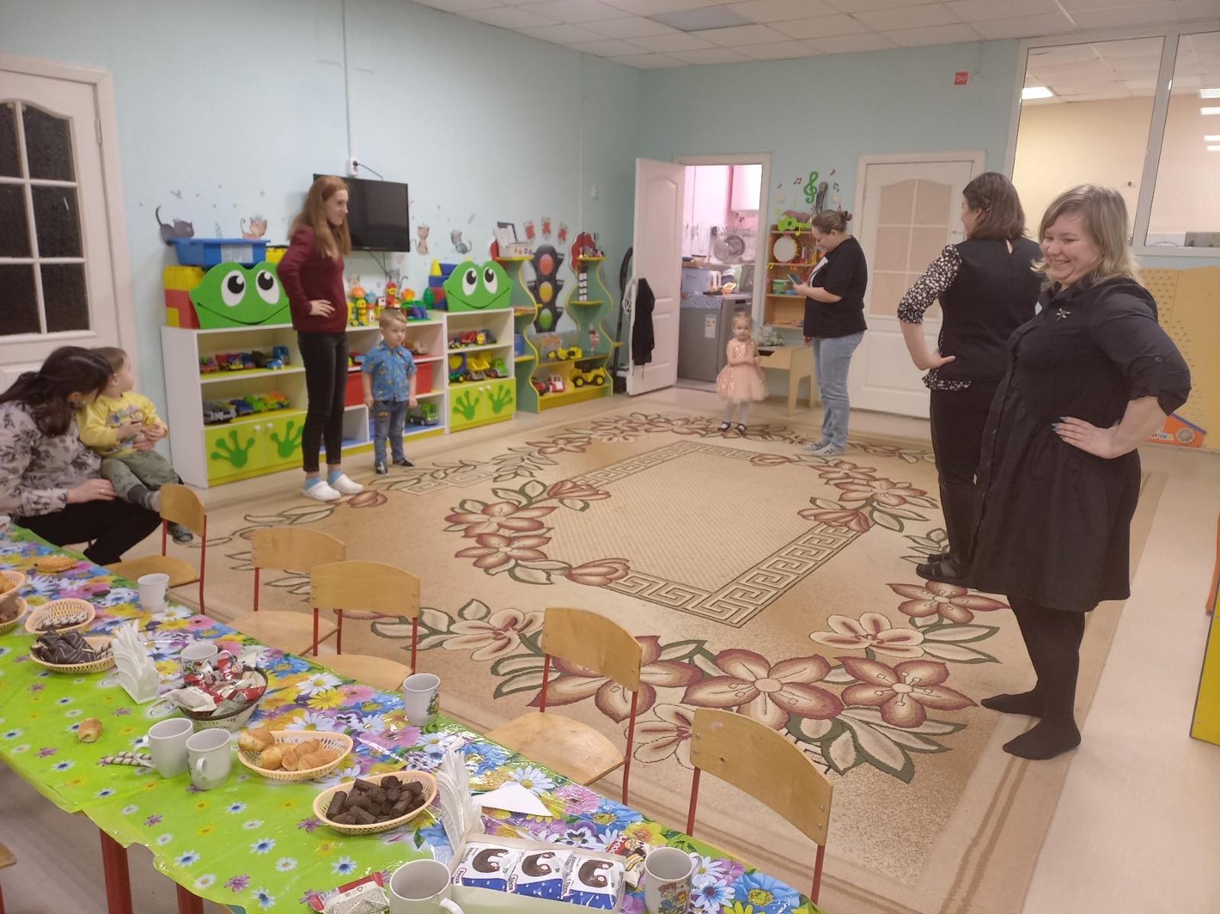

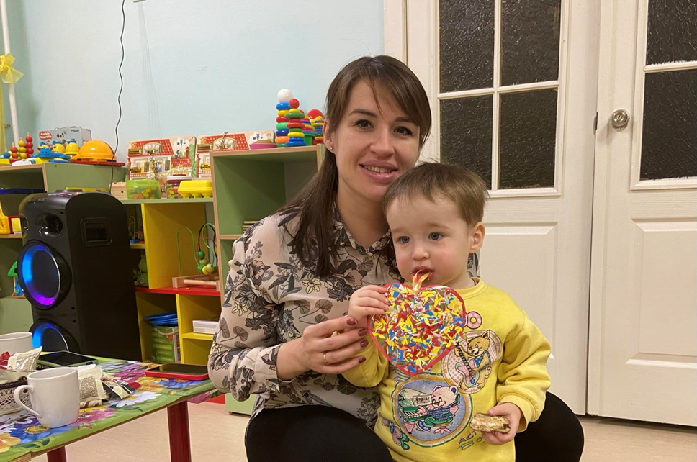

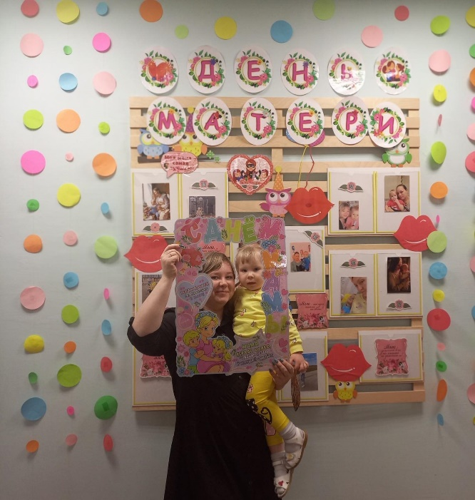
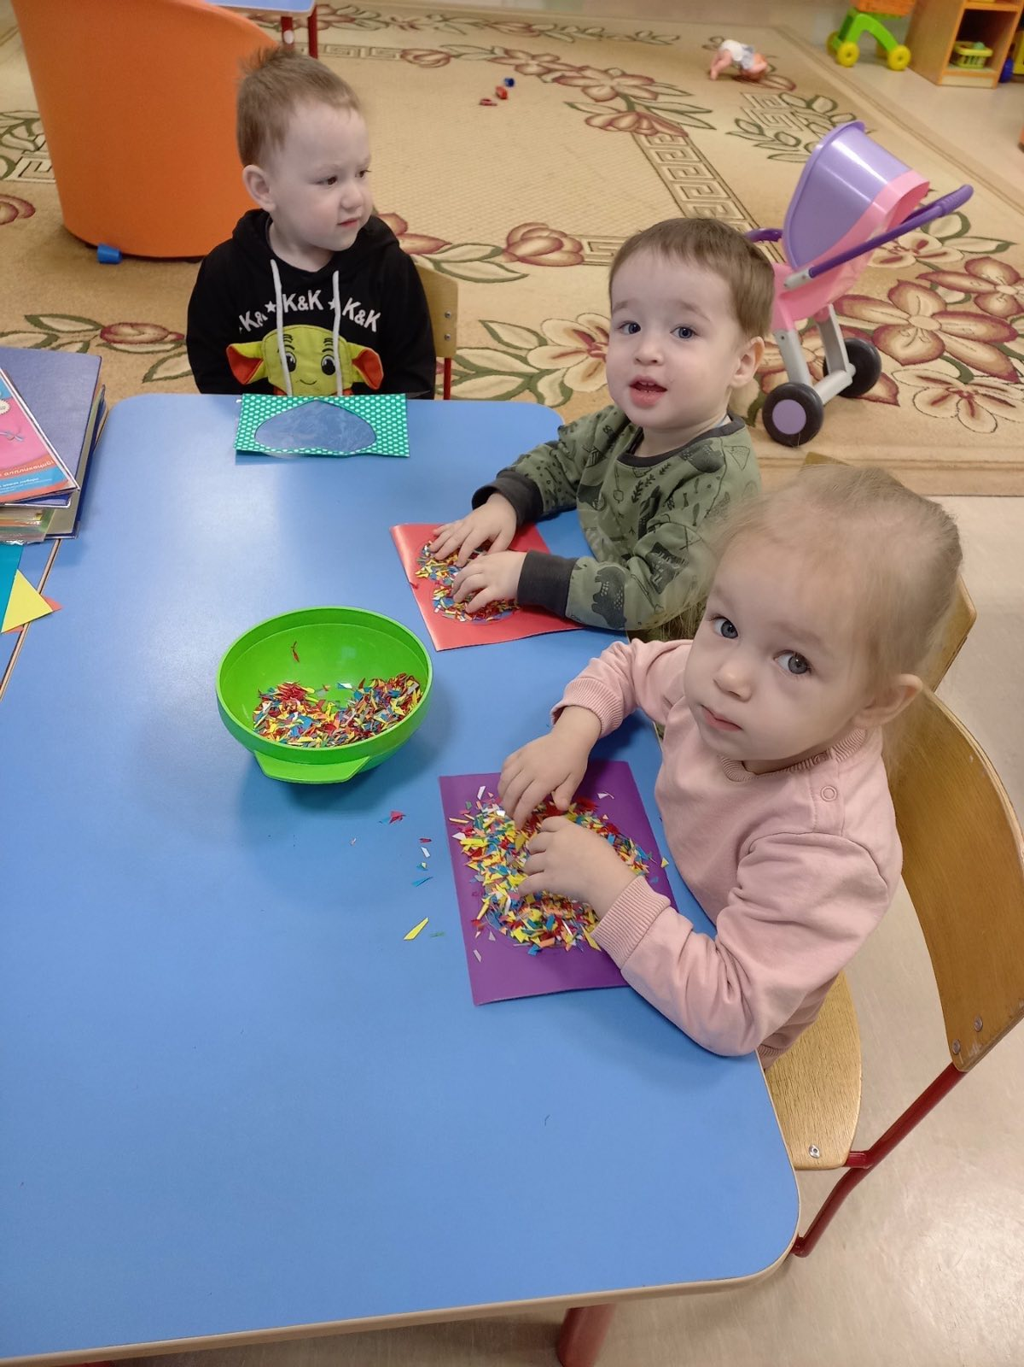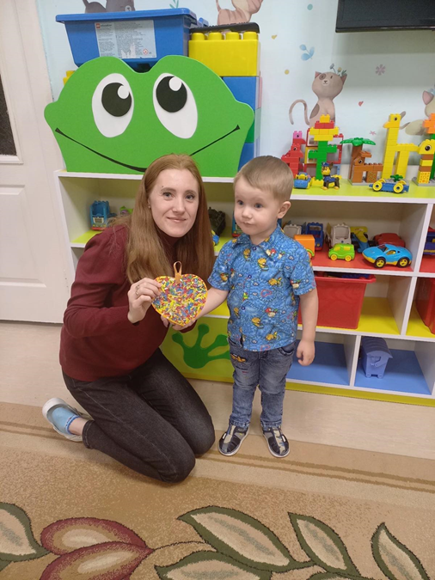

Акция «Засветись»:
Мастер- класс «Заметный пешеход» по изготовлению световозвращателя своими руками.
